

Quentin Berthet

quentin@berthet.ch

293 - Créer et publier un site Web

Documentation site web

LilaRose Cosmetics web site :

* Le site est lucratif car l’objectif futur de ce site est de pouvoir mettre en place une system de transaction pour la vente des produits.
* Nos cibles sont les particuliers. Nous voulons vendre nos produits a des personnes.
* Notre motivation est surtout de ramener du monde sur le site web et se faire connaitre grâce a ce dernier. Il reste beaucoup de chose a faire sur le site web comme par exemple : mettre a jour le responsive
* Ce que nous attendons de notre cible est bien évidement l’achat d’un de nos produits.



Les MOCUPS de mon site WEB

* MOCUP 1 : l’accueil du site web.

- Objectif :

- avoir un header responsive et facile à l’utilisation.

- avoir un emplacement asside pour pouvoir mettre de la pub

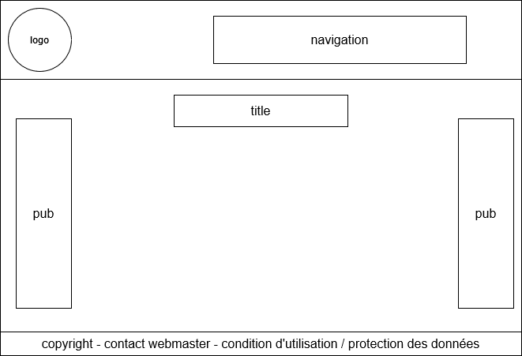

* MOCUP 2 : la boutique.

- Objectif :

- avoir une page web qui présente nos produit ainsi que l’indication du prix

* MOCUP 3 : A propos.

- Objectif :

- avoir une page web qui présente l’entreprise.

* MOCUP 4 : CV Quentin.

- Objectif :

- avoir une page web qui présente le cv du développeur web. Ceci sera enlevé si une mise en prod sera faite.

* MOCUP 5 :Page de contact.

- Objectif :

- avoir une page de contact pour que les clients puissent nous contacter.

Nos prochains objectifs :

* Rendre le site responsive et plus « user friendly ».

Problèmes rencontrés :

1. J’ai eu des problème avec le responsive de ma nav-bar. C’étais surtout lié au menu hamburger.
2. Probleme avec mon footer. Ne reste pas en bas de la page. J’ai essayé plusieurs solutions sur google mais rien n’as fonctionné

Conclusions :

Dans l’ensemble j’ai plutôt bien aimé faire ce projet car j’ai beaucoup appris surtout sur le media query.

Point positif :

* Apprentissage sur le domaine de la création d’un site web

Point négatif :

* Documentations.